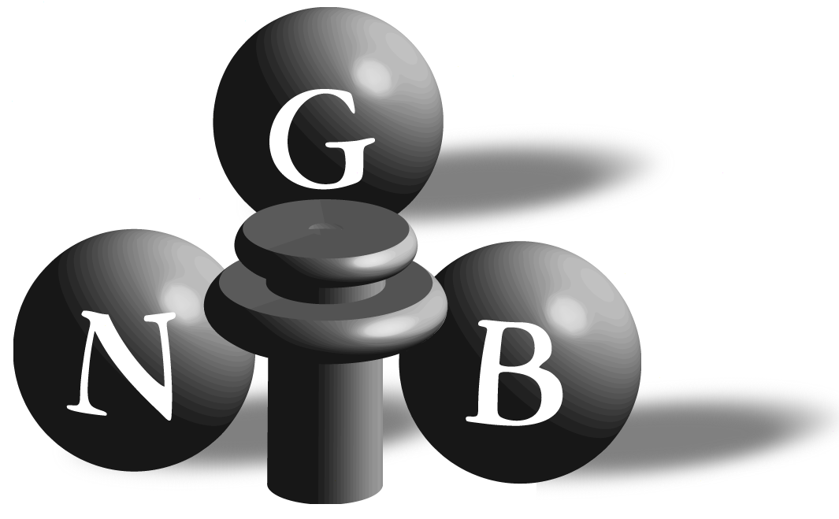
Nederlandse golfbiljart bond

Checklist golfbiljart

Lengte speelveld (loodrecht op de band) 1800 mm
Breedte speelveld (loodrecht op de band) 900 mm
Hoogte biljart 720/800 mm
Breedte band (rubber + hout) 120/130 mm
Hoogte stoppen 45 mm
Hoogte stoppen onder de ring 35 mm
Diameter stoppen 35 mm
Afstand middelpunt biljart tot binnenste stop in breedte-as 90 mm
Afstand tussen buitenste stoppen in breedte-as 90 mm
Afstand middelpunt biljart tot binnenste stop lengteas 90 mm
Afstand tussen buitenste stoppen in lengteas 90 mm
Afstand tussen de doelstoppen 77 mm
Afstand tussen middelpunt doelstop en korte band 65 mm
Doormeter doelopening 65 mm
Afstand vliegerlijn (loodrecht op de band) 92 mm
Afstand aanvangspunt ten opzichte van korte band 75 mm
Afstand middelpunt biljart en middelpunt doelopening 897 mm
Dikte lei (minimaal) 35 mm
Diameter biljartballen van Golf Super Aramith (Pro Cup) 61,5 mm
Hoogte van de verlichting en sterkte van de lichtbundel (minimaal) ca. 80 cm (400 lux)
Rubberringen verplicht met merkteken BGB, GB (geen silicone)

De pijltjes geven de richting aan, naar welk punt men dient te richten, voor het vormen van de driehoeken. De rode lijnen zijn de voormalige stippellijnen.
De vliegerlijn 92 mm loodrecht van de band. (160 mm vanaf buitenste stop)

1/6 1/6 1/6 1/6 1/6 1/6

Vanaf buitenkant doelstop tot eerste opstootpunt 75 mm
Vanaf buitenkant doelstop tot tweede opstootpunt 225 mm

Afstand doeldoppen 77 mm

